Я И МОИ ДРУЗЬЯ
ЦЕЛЬ: Формирование положительного отношения к себе, к своим друзьям.
ЗАДАЧА: Воспитание гуманистических черт характера у несовершеннолетних..

Оборудование:
- карточки: "Я”, “Ты”, “Люблю своих товарищей”, “Имею друзей”, “Учусь в школе”, “Имею увлечения”, “Мы все разные
- чистые листы;
- Познавательная мотивация.
Детям предлагается задание:
- Отгадайте спрятанное за знаком вопроса слово. В помощь вам - фразы, относящиеся к этому слову (фразы написаны на стрелках):
Дети предлагают свои варианты ответов и угадывают спрятанное слово.
Открывается отгаданное слово: “Я”.
- Работа над понятием.

Воспитатель:
- Можете ли вы сказать про себя этими же фразами: люблю своих товарищей, учусь в школе и т.д.
Далее воспитатель рассказывает об одном из детей, упоминая его внешние черты, черты характера, увлечения и другие характеристики.
ХОД ЗАНЯТИЯ
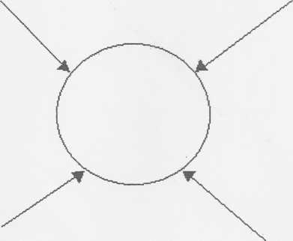
Люблю своих товарищей
. Имею друзей.
Учусь в школе.
Имею увлечения.

Дети высказывают свои мнения по данным вопросам. Воспитатель обобщает эти мнения, а затем предлагает:
- Давайте всегда говорить друг другу только добрые слова. И сегодня я предлагаю вам сделать друг другу маленький подарок из добрых слов: подарить ему свои комплименты и написать их на листе.. Эти “комплименты” вы можете вручить сразу своему товарищу или прикрепить на доску рядом со словом “Ты” и прочитать их для всей группы.

IV. Рефлексия. Подведение итогов. Воспитатель:
- Над какими понятиями мы сегодня работали?
- Какие слова были у нас сегодня в гостях?
- Насколько важны они для вас?
- Важно ли, чтобы слова “Я” и “Ты'' всегда жили дружно? Почему?
- Давайте будем помнить об этом и постараемся чаще говорить друг другу добрые слова

